Bild:
Photo Foto: Louis Scheuch GmbH; Fa. Schlotmann
Editor Autor: Jutta Meißner, Franziska Brielbeck
Location Ort: Hövelhof, DE
Date Datum: Jun-22

Kiesgewinnung mit Schleppschaufel: Rekultivierung einer Kiesgrube mit dem Seilbagger SENNEBOGEN 655 E
Das nordrhein-westfälische Bauunternehmen Schlotmann hat bei Bentfeld einen alten Kies-See erworben, um diesen zunächst für die Kiesgewinnung zu nutzen und ihn anschließend als naturgerechte Kulturlandschaft zu rekultivieren. Für eine effiziente und naturbelassene Nachkiesung entschied sich die Firma bei diesem anspruchsvollen Projekt für einen Seilbagger der Marke SENNEBOGEN.

Die Senne liegt in Nordrhein-Westfalen zwischen Bielefeld und Paderborn und birgt große Sand- und Kiesvorkommen, weshalb sich hier einige Firmen der Bauindustrie angesiedelt haben. So auch die Firma Schlotmann in Hövelhof. Das Kerngeschäft des 1955 gegründeten Familienunternehmens, das aktuell in 2. Generation geführt wird, ist der Tief-, Kanal- und Straßenbau. Weiterhin betreibt die Firma mittlerweile auch einen eigenen Recyclingbetrieb sowie diverse Sand- und Kiesgruben. Vor Kurzem erwarb Schlotmann im nahegelegenen Bentfeld einen alten Kies-See, den sie wieder für die Kiesgewinnung nutzbar machen und anschließend rekultivieren wollen.

Die naturschonende und effiziente Bearbeitung des Kies-Sees im Fokus
Die Kiesgrube wurde zuletzt in den 70er Jahren bearbeitet und zu dieser Zeit bis auf 5 m Tiefe ausgebaggert. Das Bauunternehmen reaktiviert nun diese ehemaligen Gewinnungsflächen und baggert den See bis auf eine Solltiefe von 9 m weiter aus. Die nachträgliche Nutzbarmachung geschieht unter der Prämisse, dass der ausgebaggerte See anschließend in einen naturnahen Zustand zurückgeführt wird. Geschäftsführer Mathias Schlotmann war sofort klar, dass sie für dieses Vorhaben eine neue Maschinentechnik benötigen, die die komplexe Gewinnungsarbeit gleichermaßen effizient und naturschonend verrichten kann. Er wandte er sich vertrauensvoll an Klaus Bräutigam vom ansässigen SENNEBOGEN Händler Louis Scheuch GmbH, mit dem er schon seit den 1980er Jahren zusammenarbeitet, und suchte gemeinsam mit ihm nach der passenden Lösung.

Die Wahl fiel auf den Seilbagger 655 HD von SENNEBOGEN, der für solch anspruchsvolle Einsätze in der Gewinnung konzipiert ist. Ausgerüstet ist der 55 Tonnen Seilbagger mit einem knapp 30 Meter langen Gittermast-Ausleger, der ideal für einen schweren, dynamischen Betrieb ist. Zudem ist er dank der starken Zugkraft des Raupenunterwagens unter voller Last verfahrbar.

Schonendes Ausbaggern der 5 Hektar großen Kiesgrube
Seit Oktober 2021 ist der SENNEBOGEN 655 R nun bei der Firma Schlotman im Einsatz. Im ersten Schritt arbeitet sich der 55 Tonnen Seilbagger quer durch den See und baut seinen eigenen Fahrdamm, der anschließend verdichtet und mit Baggermatratzen ausgelegt wird. Vorne angekommen, wird dann sozusagen der Rückwärtsgang eingelegt. Auf dem Weg zurück extrahiert der Seilbagger mit seiner 2,2 Kubikmeter fassenden Schleppschaufel Material aus einem gut 50 m großen Arbeitsbereich und verlädt den gewonnenen Kies direkt auf einen Dumper. Anschließend wird das Material aufbereitet und in der Betonindustrie weiterverarbeitet. Sobald der Grubenabschnitt erfolgreich bis zur Solltiefe ausgebaggert ist, wird der nächste angegangen – solange bis der 5 Hektar große See vollständig ausgekiest ist. Insgesamt ist das Vorhaben auf ca. 1,5 bis 2 Jahre angesetzt.

Seilbagger erweisen sich als ideal für die Kiesgewinnung
Das Fairlead und die im Ausleger integrierten Umlenkrollen sorgen für eine optimale und schonende Seilführung, sodass eine langanhaltend sichere und koordinierte Steuerung des Seilbaggers und der Schleppschaufel gewährleistet ist. Das Ausbaggern des Sees kann somit mit höchster Präzision erfolgen: „Mit dieser Seilbaggertechnik ist der Aufwand für uns wesentlich geringer als beim Einsatz eines Saugbaggers, den wir herkömmlicherweise genutzt haben. Der Seilbagger arbeitet zuverlässig, benötigt beispielsweise auch keine Stromzuführung und dank der präzisen Arbeitsbewegungen kann ebenso die Kiesaufbereitungsanlage entfallen. So gut wie das jetzt läuft, werden wir für die Kiesgewinnung weiterhin auf Seilbagger setzen“, freut sich Geschäftsführer Mathias Schlotmann, den Blick auf zukünftige Projekte gerichtet.

Der Kunde schätzt die Zusammenarbeit mit dem Familienunternehmen
„Herr Bräutigam hat absolut Wort gehalten und das Vertrauen in ihn und Louis Scheuch hat sich bezahlt gemacht“, so Schlotmann. „Es war die richtige Entscheidung, mit einem Familienunternehmen dieser Größe zusammenzuarbeiten und nicht etwa mit einem Konzern. Dieser Punkt war für uns auch ausschlaggebend beim Kauf. Hier ist die Zusammenarbeit viel enger, die Abstimmungswege sind kürzer und die Betreuung durch die Techniker ist hervorragend. Anfangs mussten wir uns natürlich erstmal in die neue Technik reinfinden, aber nun läuft es reibungslos.“

Bildunterschriften:
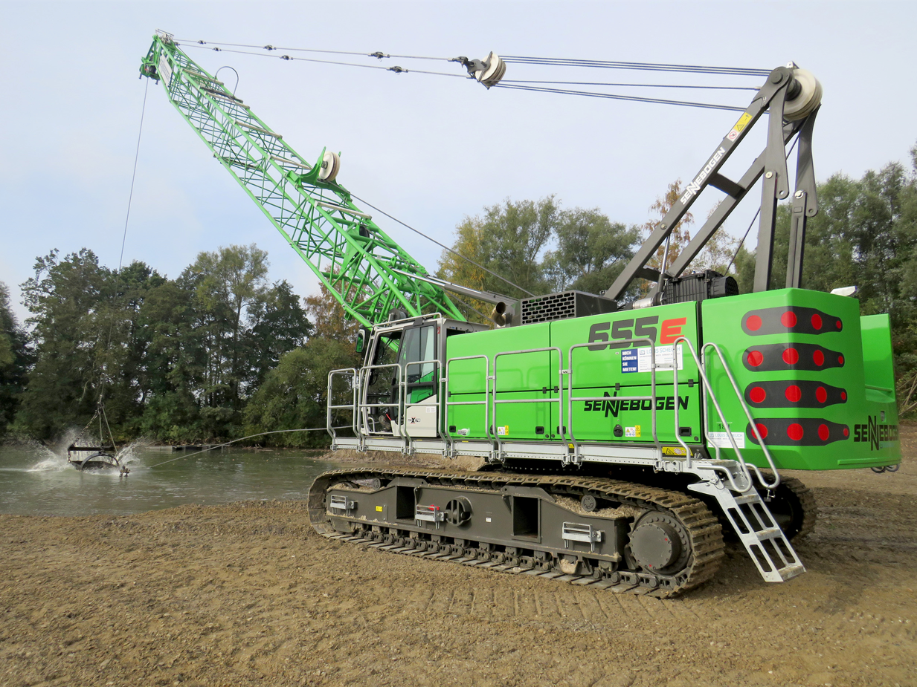
Bild 1: Der 55 t Seilbagger mit 30 m Auslegerlänge und einer 2,2 m³ fassenden Schleppschaufel eignet sich hervorragend, um die Kiesgrube bis in 9 m Tiefe auszubaggern.

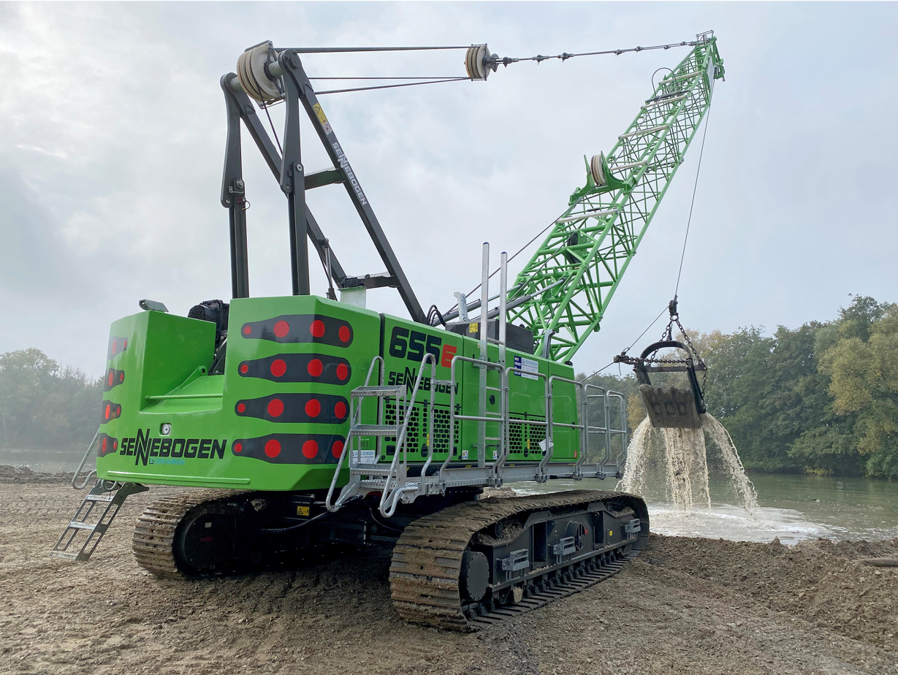
Bild 2: Dank der optimierten Seilführung lässt sich der SENNEBOGEN 655 R sehr sicher und präzise steuern.

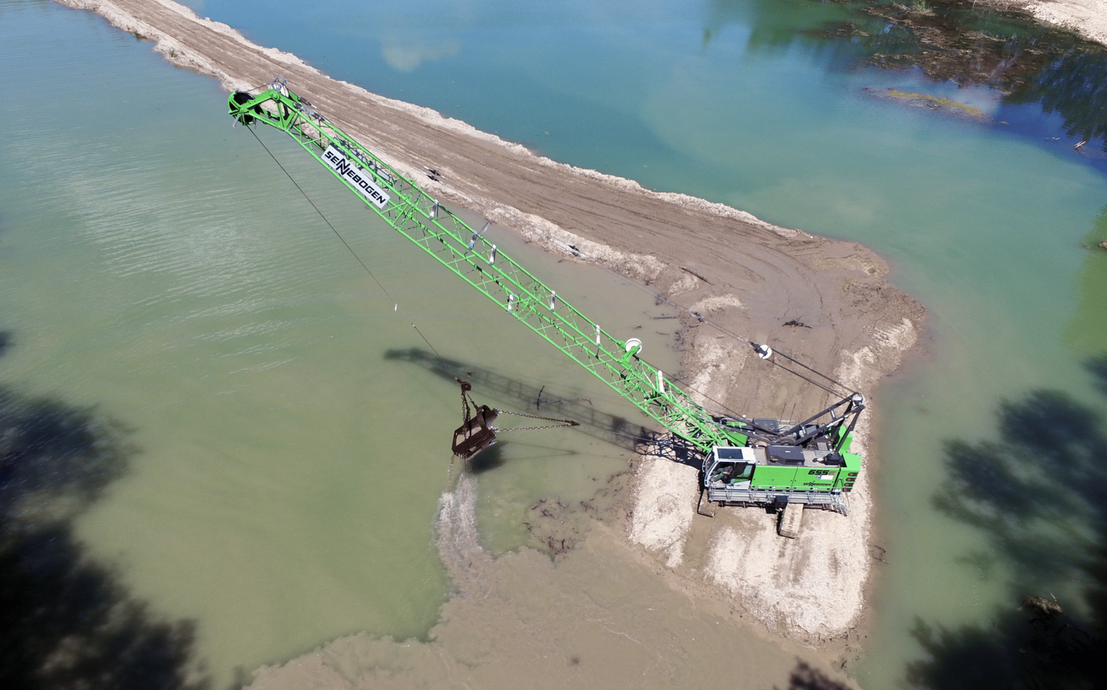
Bild 3

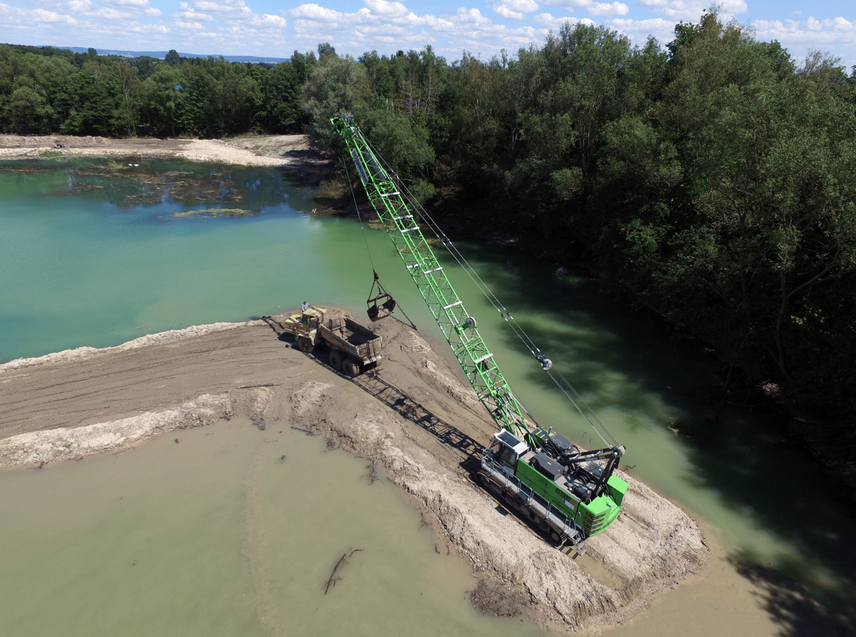
Bild 4

